|  |
| --- |
|  |
| Создание таблиц-тренингов для устного счёта с помощью программы Excel |
| Как, не тратя драгоценное учительское время, быстро и в сколь угодно большом количестве создавать таблицы-тренинги для устного счёта на уроках математики. |

|  |
| --- |
| Чаплоуская Любовь Геннадьевна, учитель математики ГБОУ ЦО №1048 г. Москва.  2013 год |

Создание таблиц-тренингов

для устного счёта

при помощи программы Excel.

Математика является одной из важнейших наук на земле и именно с ней человек встречается каждый день в своей жизни. Однако, часто детям неинтересен это предмет. Причин много. Это и недостаточное владение учебным материалом из-за пропусков уроков по болезни или другим причинам, и разочарование от того, что ученик может долго биться над решением какой-то конкретной задачи, но не получить положительный результат из-за вычислительной ошибки, которую сам и не заметил. Есть и другие причины. По моему мнению, часть проблем можно снять с помощью устного счёта на уроках.

Конечно, упражнения в устном счете являются обязательной составной частью работы учителя с учащимися на каждом уроке математики во всех классах за исключением тех уроков, на которых проводятся контрольные работы. Однако при подготовке к урокам учитель сталкивается с тем, что на устный счет на уроке остаётся слишком мало времени и материал, используемый для проведения устного счета, недостаточно разнообразен.

Я предлагаю использовать таблицы-тренинги, которые составляю с помощью программы Microsoft Excel.

При работе с таблицами-тренингами воспитывается внимание, усидчивость. В процессе заполнения таблицы ребёнок видит результативность своей работы, заполняя клеточку за клеточкой, он получает удовольствие от работы, так как зрительно наблюдает за тем, как увеличивается количество выполненных упражнений и уменьшается количество пустых клеток.

В игровой ситуации достигается выполнение дидактических задач, таких как:

* знакомство учеников с новыми приемами устных вычислений и закрепление их в сознании учащихся методами упражнений;
* повторение и закрепление материала по всем основным разделам программы;
* подготовка учащихся к восприятию нового материала;
* переключение учащихся с одного вида деятельности на другой вид деятельности;
* устный счет может являться приемом проверки домашнего задания;
* при изучении относительно несложного нового материала устный счет может являться средством для выявления степени его первичного усвоения учащимися;
* развитие познавательного интереса учащихся.

Для меня, работающей в выпускных классах, эти таблицы помогают исключить вычислительную ошибку как наиболее часто встречающееся препятствие для хорошей сдачи ГИА и ЕГЭ по математике.

Итак, для того чтобы не затрачивать много времени для составления таблиц вручную и приготовить необходимое количество материала, открываю на своём компьютере лист Microsoft Excel.

Выделяю весь лист, делаю ячейки размером 48 на 48 пикселев (можно больше, можно меньше, дело вкуса и содержания таблицы).

Выделяю квадрат 5 на 5 клеток и ставлю на нём «все границы».

Предположим, составляю таблицу для тренинга сложения чисел с разными знаками. Тогда над таблицей вписываю задание a+b

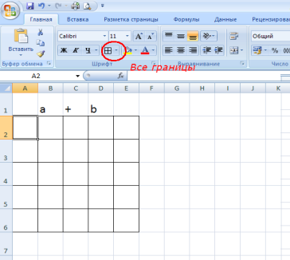

В клетке А2 рисую черту, чтобы стало понятно, что в столбцах A3, A4, A5 и A6 будут находиться значения для параметров «а», а в строках B2, C2, D2 и E2 – для параметров «b». Подписываю в клетке А2 ,буквы a и b.

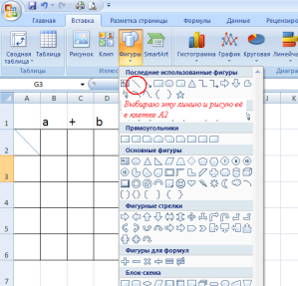 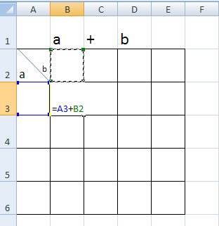

Наведение красоты в таблице зависит от потребности и умений учителя.

Теперь займёмся ячейками, в которые дети будут вписывать ответы.

Выделяю ячейку B3, на клавиатуре нажимаю на клавишу «=», потом кликаю в клетку А3, нажимаю на клавишу «+» и кликаю в клетку В2.

Затем нажимаем Enter. В ячейке появляется ноль, ведь складывать ещё нечего.

Подобно ячейке В3 заполняем остальные: C3, D3, E3, В4, C4, D4, E4, В5, C5, D5, E5, В6, C6, D6, E6.

В этих ячейках высветятся нули до тех пор, пока в клетки A2, B2, C2, D2, E2 и A3, A4, A5, A6 не поставите числа.

Можно повозиться и сделать в таблице шрифт покрупнее и числа в ячейках разместить в центре. Для этого выделим интересующие нас ячейки и пользуемся возможностями Microsoft.

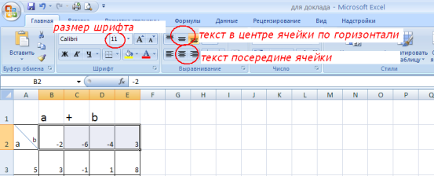

Теперь наша задача размножить такие таблицы на листе. Для этого сформированную таблицу выделяем. Щёлкаем правой кнопкой на мышке, появляется табличка с предложениями «Вырезать», «копировать» и т.д. Выбираем команду «копировать». Курсор ставим в ячейку A8, опять щёлкаем правой кнопкой на мышке и выбираем команду «вставить».

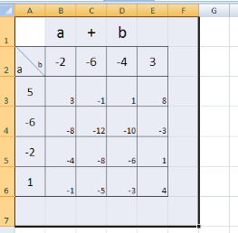 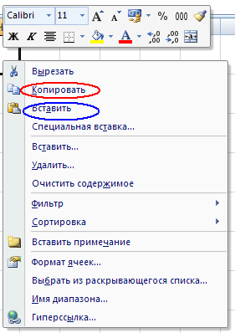

В результате мы можем получить серию из нескольких таблиц. Хорошо бы на самой верхней строке найти команду «предварительный просмотр» и посмотреть, как Ваши таблицы будут выглядеть после распечатки.

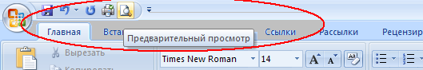

Я немного отредактировала лист:

* записала задание для всего листа,
* пронумеровала таблицы,
* в каждую внесла свои числа для сложения.

Вот что получилось:

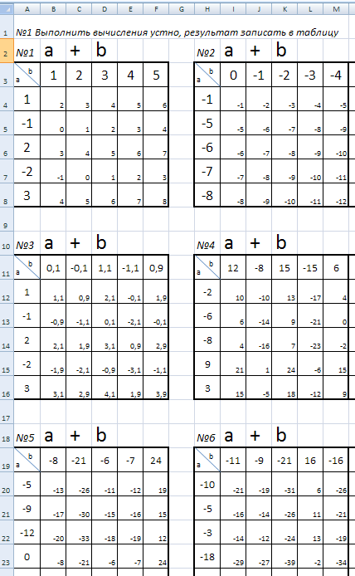

Для упрощения проверки распечатываю для себя лист с ответами. Потом в таблице выделяю ячейки с ответами и «крашу» ответы в белый цвет.

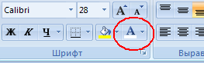

Получаю таблицы для устного счёта. Распечатываю и вперёд, на урок.

Что ещё можно сделать:

* создавать задания на несколько вариантов,
* создать таблицы для других математических операций,
* использовать для устного счёта на уроках в старших классах;
* использовать как самостоятельную работу в процессе изучения тем сложения и вычитания чисел с разными знаками,
* для начальной школы сложение, вычитание, умножение и деление однозначных и многозначных чисел,
* придумать задание типа – в каждой следующей строке таблицы записать числа в два раза большие, чем числа в предыдущей строке, или умноженные на 1,2, или уменьшенные на 0,8 и т.д.
* много ещё придумает наш креативный учитель, как только получит в свои руки новый инструмент.

Кстати, раньше, чем таблицы для действий над числами, я придумала таблицы для отработки решения уравнений по теореме, обратной тереме Виета.

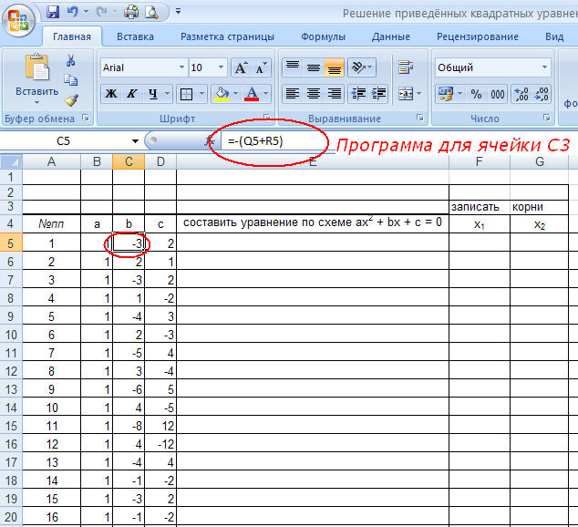

Работаем следующим образом. Создаём таблицу как на рисунке. В ячейки Q5 и R5 вводим числа. Например, 3 и 1, это будут корни будущего уравнения. На картинке эти ячейки срезаны. Во все ячёйки В5, В6 и т. д. я ставлю число 1 – это значение первого коэффициента приведённого квадратного уравнения. В ячейку С3 ставлю знак «=», «-», открывающую скобку, кликаю в ячейку Q5, ставлю «+», кликаю в ячейку R5, потом Enter. Появилось число -3, как второй коэффициент уравнения. Выделяем готовую ячейку, захватываем за правую нижнюю метку и протягиваем вниз до конца таблицы. В ячейке D5 программа будет другая: «=», Q5, «*», R5, «Enter». Появится число 2, как свободный коэффициент уравнения. Также протягиваем до конца таблицы. А потом душа играет. В ячейки Q и R вводим целые числа, на сколько хватит фантазии и времени. В ячейках, в которые мы вводили программу, будут появляться коэффициенты для составления квадратных уравнений. Распечатываем таблицу, размножаем на ксероксе и используем для отработки навыков решения приведённых квадратных уравнений.

Задание следующее:

а) составить приведённое квадратное уравнение, используя коэффициенты;

b) решить уравнение, подбирая корни, следуя теореме, обратной теореме Виета;

с) записать корни в соответствующие ячейки.

Обычно на эту работу даю 10 минут в начале урока, по истечении времени ребята проводят черту под последним решенным уравнением. Большое количество (до 70-80) уравнений в одной таблице позволяет применять её не на одном-двух уроках, а в течение двух-трёх недель. Отрабатываем до автоматизма. А какой экономией времени это обернётся в 9, 10 и 11 классах!

Поверьте, с Вашим опытом работы Вы проверите результаты ученических расчётов влёт. В крайнем случае, у Вас есть ответы, которых нет на распечатке. Оцениваю результат в зависимости от отношения правильно решённых уравнений к количеству решённых. Это отношение у меня считает отдельная таблица. В рамках этой работы она не интересна.

Практика показала, что даже ученикам с "нематематическим" складом ума, достаточно прорешать 40 - 50 уравнений, чтобы научиться находить корни приведённых уравнений, не прибегая к формулам дискриминанта.

Находятся и такие ученики, которые в большинстве неприведённых уравнений быстро подбирают корни.

Таблицы-тренинги можно использовать также и на уроках повторения, на уроках подготовки к экзамену. Если ввести элементы повторения в систему, то навык счёта отрабатывается до автоматизма. Попутно идёт тренировка мыслительной деятельности.

Как горят глаза у слабых учеников, когда они начинают заполнять таблицы наравне с сильными одноклассниками. Растёт самооценка, самоуважение и интерес к предмету. А достижение таких личностных результатов у ребёнка и есть главная цель нашей работы.

©Чаплоуская Любовь Геннадьевна, 2013 г.

.